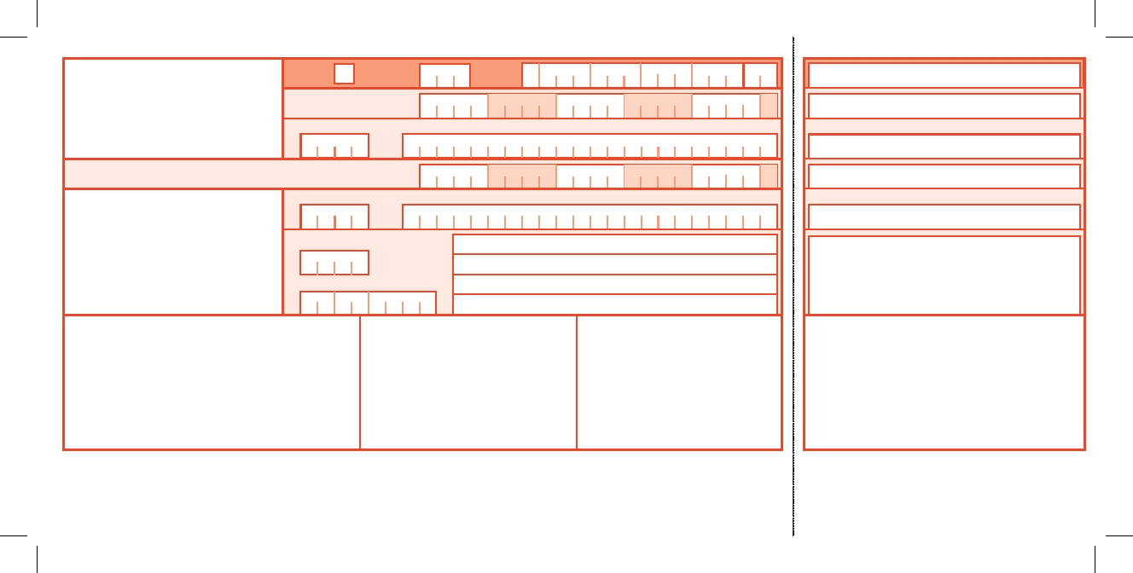
Obr. HUB 3A -
PLATITELJ (naziv/ime i adresa):
IME I PREZIME UČENIKA

Hitno:

Valuta
H R K
plaćanja:
NALOG ZA NACIONALNA PLAĆANJA
Iznos:
= 1 0 0 0 0
= 1 0 0, 0 0
Valuta i iznos:

IBAN ili broj računa
platitelja:
Model:
H R 0 0
IBAN ili broj računa
primatelja:

Poziv na broj platitelja:
IBAN (račun) platitelja ili Platitelj:
H R 0 7 2 3 4 0 0 0 9 1 1 1 0 0 2 1 1 5 5

Model i poziv na broj platitelja:
H R00

IBAN (račun) primatelja:
H R 07 2340 0091 110 0 2115 5

PRIMATELJ (naziv/ime i adresa): Model: Poziv na broj primatelja:
0 2 1 5 - ŠIFRA - OIB UČENIKA
H R 0 0
OŠ LJUDEVIT GAJ
TRG STJEPANA RADIĆA 1
49000, KRAPINA
Model i poziv na broj primatelja:
H R 00 0215-ŠIFRA-OIB UČENIKA
ŠKOLSKA KUHINJA 02/15
Šifra namjene: Opis Opis plaćanja:
plaćanja:
ŠKOLSKA KUHINJA 02/15
O T H R

Datum izvršenja:
2 8. 0 2. 2 0 1 5.

Pečat korisnika PU Potpis korisnika PU Ovjera
Mjesec u godini-02
Godina 2015
ŠIFRA- troznamenkasti broj na uplatnici od 1. mjeseca (svaki razred ima drugačiji broj)

